Художественное творчество
«Салют Победы!»
Цель: развивать воображение и интерес к художественному творчеству.
Салют — один из любимых объектов для рисования у детей. Ведь передать его образ совсем несложно, при этом композиции всегда получаются очень яркими и красочными. Поэтому дети с удовольствием изображают яркие залпы. Данная тема будет особенно актуальна в преддверии Дня Победы, когда важно, чтобы ребята усвоили символы этого великого праздника.
Предлагаем Вам разные техники изображения салюта.
Необходимо приготовить: гуашь, восковые мелки, жесткая кисть, а также можно использовать нетрадиционные средства (вилка, различные штампики).
Очень популярным способом является сочетание в работе восковых мелков и краски. Вначале на листе бумаги восковым карандашом рисуются все объекты (это может быть не только сам салют, но и городской пейзаж), а затем основа равномерно покрывается краской. Залпы салюта можно интересно передать методом тычка жёсткой полусухой кистью. Сначала на основе тёмного цвета гуашью рисуются тонкие линии, а затем жёсткой кистью обозначаются огни салюта.
Образец
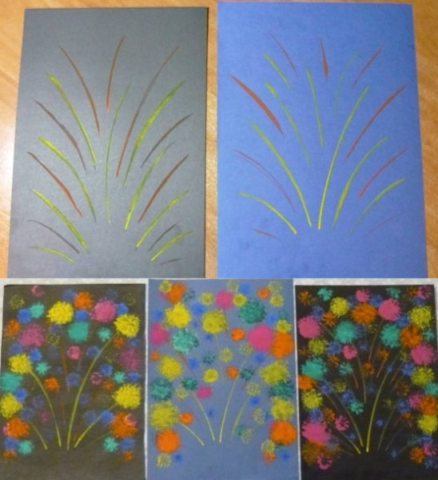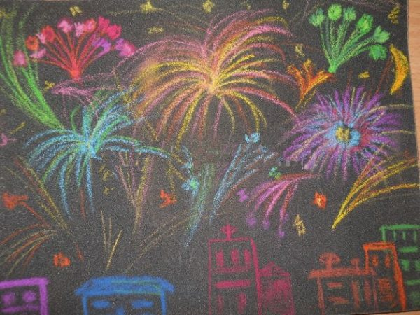
Также образ салюта можно передать и при помощи обычной вилки (лучше пластиковой). На неё набирается гуашевая краска, а затем делается оттиск на бумаге. Изображение получится интересным, если скомбинировать несколько цветов.
Образец
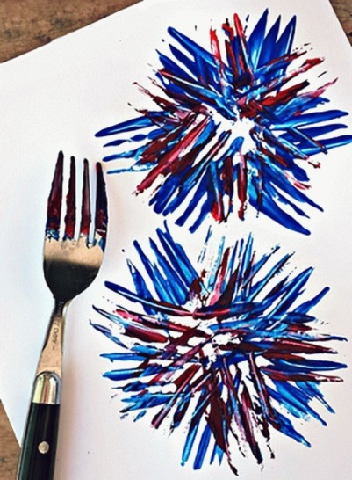
Похожий эффект получается, если использовать технику штампования. В качестве инструмента можно использовать самодельную втулку из картона (можно взять втулку от туалетной бумаги) один конец надрезается на множество частей, который затем отгибаются в стороны. Полученный штампик просто окунается в блюдце с краской — и можно рисовать. Изображение получится особенно эффектным, если одновременно делать отпечатки несколькими такими штампами разного размера. Необходим большой лист бумаги, потому что получится огромный салют!
Образец
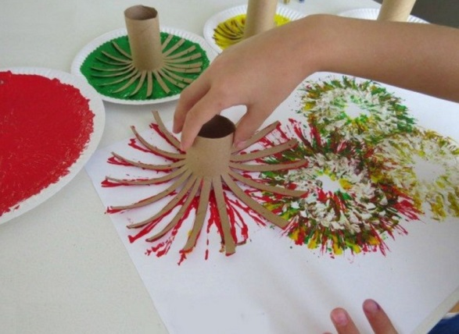
Оказывается, изобразить салют можно и с помощью ладошки. Ладошка окунается в краску, и делается оттиск на основе (лучше использовать ватман или бумагу формата А3). Это будет эпицентр салютного залпа, от которого нужно провести кисточкой линии-лучи.
Образец
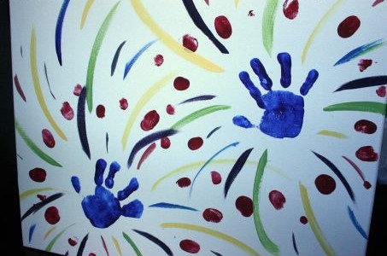
Рисование смело можно сочетать с аппликацией. Так, разноцветные линии изображаются красками или карандашами, а заканчиваются они шариками из цветной бумаги, фольги или пластилина.
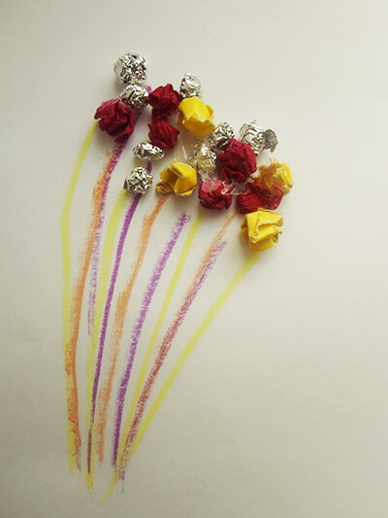
Салют можно красиво изобразить и пластилином.
Образец
